Gimnazija Jurija Vege Idrija - Mehatronik-operater SPI

5280 Idrija

IZBOR UČBENIKOV, DELOVNIH ZVEZKOV IN POTREBŠČIN, KI JIH ZA ŠOLSKO LETO 2024/2025 PREDLAGA STROKOVNI AKTIV

1. LETNIK
 | naziv | predmet | cena
 | SLOVENŠČINA IN JAZ 1, samostojni delovni zvezek, posodobljena izdaja, založba ROKUS-KLETT, količina: 1, EAN: 9789612921927 | Slovenščina | 19,70
 | M. Sedeljšak Basle et al.: MATEMATIKA IN JAZ A, samostojni delovni zvezek za matematiko, založba MODRIJAN, količina: 1, EAN: 9789617181128 | Matematika | 17,90
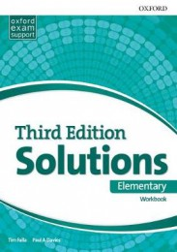 | T. Falla et al.: SOLUTIONS Elementary, delovni zvezek za angleščino, 3. izdaja, založba MKT, količina: 1, EAN: 9780194561860 | Angleščina kot prvi tuji jezik | 25,90
 | DRUŽBOSLOVJE - Zgodovina, učbenik, 2. del, založba MKZ, količina: 1, EAN: 978961015986 | Družboslovje | 16,90
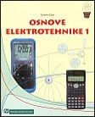 | Z. Žalar: OSNOVE ELEKTROTEHNIKE 1, učbenik, založba TZS, količina: 1, EAN: 9788636504086 | Elektrotehnika | 28,68

2. LETNIK
 | naziv | predmet | cena
 | SLOVENŠČINA IN JAZ 2, samostojni delovni zvezek, posodobljena izdaja, založba ROKUS-KLETT, količina: 1, EAN: 9789612923679 | Slovenščina | 18,70
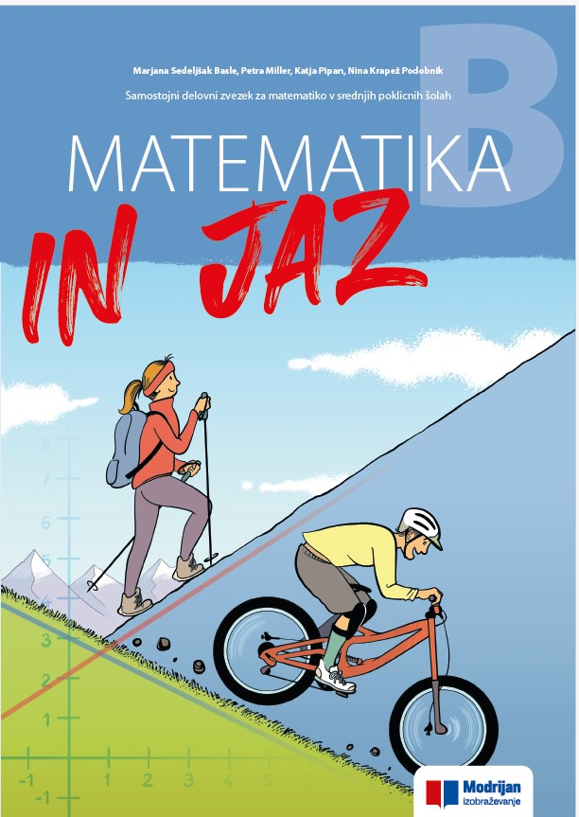 | MATEMATIKA IN JAZ B, samostojni delovni zvezek za matematiko v srednjem poklicnem izobraževanju, NOVO 2024, založba MODRIJAN, količina: 1, EAN: 9789617181197 | Matematika | 17,90
 | T. Falla et al.: SOLUTIONS Elementary, delovni zvezek za angleščino, 3. izdaja, založba MKT, količina: 1, EAN: 9780194561860 | Angleščina kot prvi tuji jezik | 25,90
 | DRUŽBOSLOVJE - Državljanska kultura, učbenik, 3. del, založba MKZ, količina: 1, EAN: 9789610159872 | Družboslovje | 16,90

3. LETNIK
 | naziv | predmet | cena
 | SLOVENŠČINA IN JAZ 3, samostojni delovni zvezek za slovenščino (jezik in književnost) v 3. letniku srednjih poklicnih šol, NOVO 2024, založba ROKUS-KLETT, količina: 1, EAN: 9789612924287 | Slovenščina | 18,70
 | T. Falla et al.: SOLUTIONS Elementary, delovni zvezek za angleščino, 3. izdaja, založba MKT, količina: 1, EAN: 9780194561860 | Angleščina | 25,90
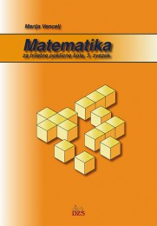 | M. Vencelj: MATEMATIKA ZA TRILETNE POKLICNE ŠOLE, zbirka nalog, 3. zvezek, založba DZS, količina: 1, EAN: 9789610200611 | Matematika | 17,70

